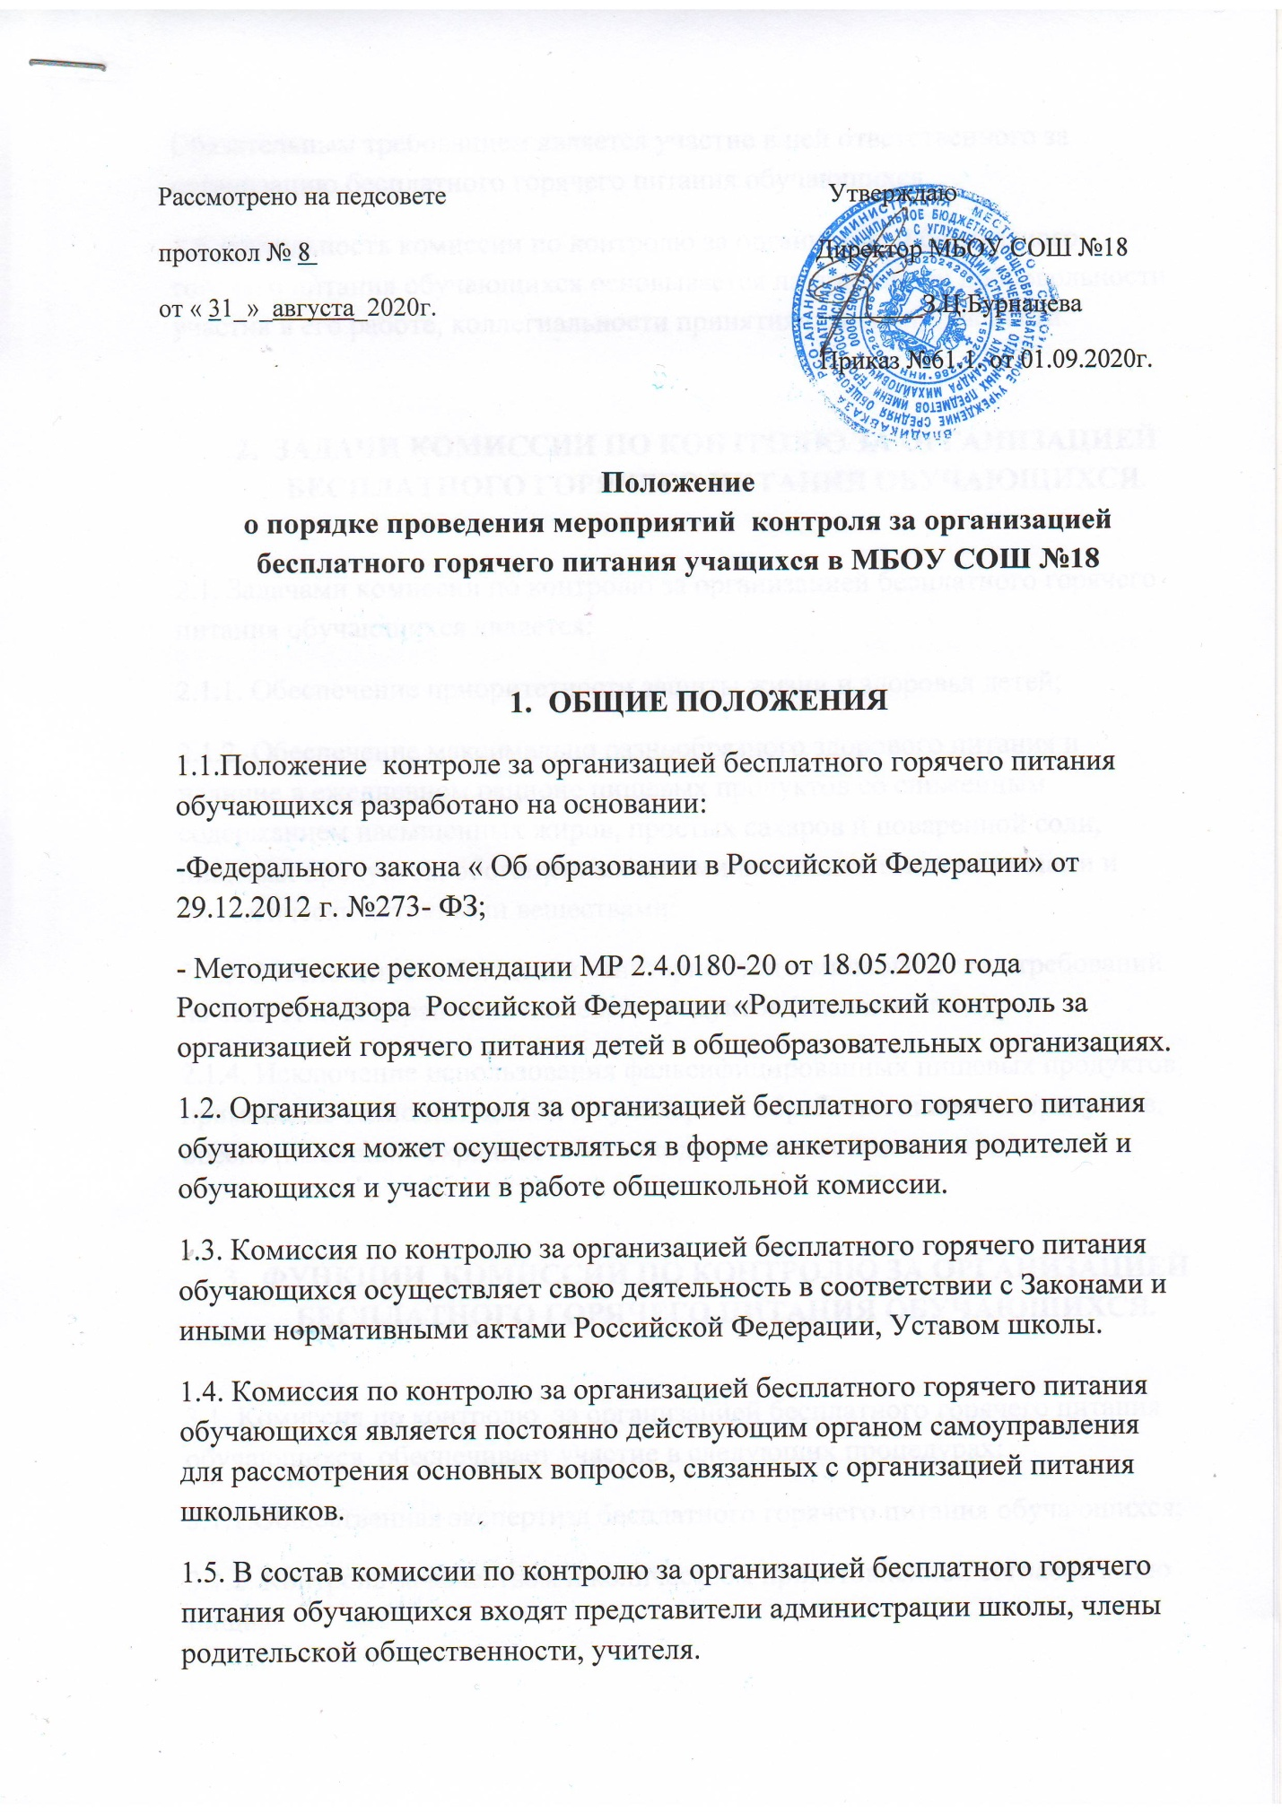

Обязательным требованием является участие в ней ответственного за организацию бесплатного горячего питания обучающихся .
1.6.Деятельность комиссии по контролю за организацией бесплатного горячего питания обучающихся основывается на принципах добровольности участия в его работе, коллегиальности принятия решений, гласности.

- ЗАДАЧИ КОМИССИИ ПО КОНТРОЛЮ ЗА ОРГАНИЗАЦИЕЙ БЕСПЛАТНОГО ГОРЯЧЕГО ПИТАНИЯ ОБУЧАЮЩИХСЯ.

2.1. Задачами комиссии по контролю за организацией бесплатного горячего питания обучающихся является:
2.1.1. Обеспечение приоритетности защиты жизни и здоровья детей;
2.1.2. Обеспечение максимально разнообразного здорового питания и наличие в ежедневном рационе пищевых продуктов со сниженным содержанием насыщенных жиров, простых сахаров и поваренной соли, пищевых продуктов, обогащенных витаминами, пищевыми волокнами и биологически активными веществами;
2.1.3.Обеспечение соблюдения санитарно- эпидемиологических требований на всех этапах обращения пищевых продуктов (готовых блюд);
2.1.4. Исключение использования фальсифицированных пищевых продуктов, применение технологической и кулинарной обработки пищевых продуктов, обеспечивающих сохранность их исходной пищевой ценности.

- ФУНКЦИИ КОМИССИИ ПО КОНТРОЛЮ ЗА ОРГАНИЗАЦИЕЙ БЕСПЛАТНОГО ГОРЯЧЕГО ПИТАНИЯ ОБУЧАЮЩИХСЯ.

3.1. Комиссия по контролю за организацией бесплатного горячего питания обучающихся обеспечивает участие в следующих процедурах:
3.1.1.Общественная экспертиза бесплатного горячего питания обучающихся;
3.1.2. Контроль за качеством и количеством приготовленной согласно меню пищи;
3.1.3. Изучение мнения обучающихся и их родителей (законных представителей) по организации и улучшению качества питания;
3.1.4. Участие в разработке предложений и рекомендаций по улучшению качества питания обучающихся.

- ПРАВА И ОТВЕТСТВЕННОСТЬ КОМИССИИ ПО КОНТРОЛЮ ЗА ОРГАНИЗАЦИЕЙ БЕСПЛАТНОГО ГОРЯЧЕГО ПИТАНИЯ ОБУЧАЮЩИХСЯ.

4.1.Права комиссии:
4.1.1. Контролировать в школе организацию и качество бесплатного горячего питания обучающихся;
4.1.2. Получать от работников пищеблока информацию по организации питания, качеству приготовляемых блюд и соблюдению санитарно-гигиенических норм;
4.1.3. Заслушивать на заседаниях комиссии заведующую столовой по вопросам обеспечения качественного питания обучающихся;
4.1.4.Проводить проверку работы школьной столовой не в полном составе, но в присутствии не менее трёх человек на момент проверки;
4.1.5. Изменить график поверки, если причина объективна;
4.1.6. Вносить предложения по улучшению качества питания обучающихся;
4.1.7. Состав и порядок работы комиссии доводится до сведения работников школьной столовой, педагогического коллектива, обучающихся и родителей.
4.2. Ответственность комиссии:
4.2.1. Члены комиссии несут персональную ответственность за невыполнение или ненадлежащее исполнение возложенных на них обязанностей;
4.2.2. Комиссия несет ответственность за необъективную оценку по организации бесплатного горячего питания и качества предоставляемых услуг.

- ОРГАНИЗАЦИЯ ДЕЯТЕЛЬНОСТИ КОМИССИИ ПО КОНТРОЛЮ ЗА ОРГАНИЗАЦИЕЙ БЕСПЛАТНОГО ГОРЯЧЕГО ПИТАНИЯ ОБУЧАЮЩИХСЯ.

5.1. Комиссия формируется на основании приказа директора школы. Полномочия комиссии начинаются с момента подписания соответствующего приказа;
5.2. Комиссия составляет план-график контроля по организации бесплатного горячего питания обучающихся;

5.3. О результатах работы комиссия информирует администрацию школы и родительскую ответственность;
5.4. По итогам учебного года комиссия готовит аналитическую справку для отчёта по самообследованию образовательной организации;
5.5. Заседание комиссии проводится по мере необходимости, но не реже одного раза в четверть и считаются правомочными, если на них присутствует не менее 2/3 ее членов;
5.6. Решение комиссии принимаются большинством голосов из числа присутствующих членов путём открытого голосования.

- ДОКУМЕНТАЦИЯ КОМИССИИ ПО КОНТРОЛЮ ЗА ОРГАНИЗАЦИЕЙ БЕСПЛАТНОГО ГОРЯЧЕГО ПИТАНИЯ ОБУЧАЮЩИХСЯ.

6.1. Заседания комиссии оформляются протоколом. Протоколы подписываются председателем.

